Resolver搭建方式

1. 前言
2. 这种方式的特点如下：
3. 可以使用graphql.scalars.ExtendedScalars来进行类型的扩展，类型有限，但是方便快捷，也可以定义复杂的类型扩展
4. 可以使用playground来进行访问，也就是类似swagger的网页访问接口
5. 可以使用多个根graphqls，且不具有继承关系，而不是只能有一个根graphqls文件，其他的必须继承该根文件才行；
6. 不能使用provider进行整合，不能使用controller进行访问
7. 总体来说**实用性很差**，但是是视频里讲解的，拓展性很强，可以为其他包含provider的框架提供技术支持，比如异常的处理，批量处理等
8. 搭建方式
9. 这是一个很基础的基础框架搭建教程，所以步骤就不写了，具体参照demo来进行开发，下面对基础框架的结构进行介绍

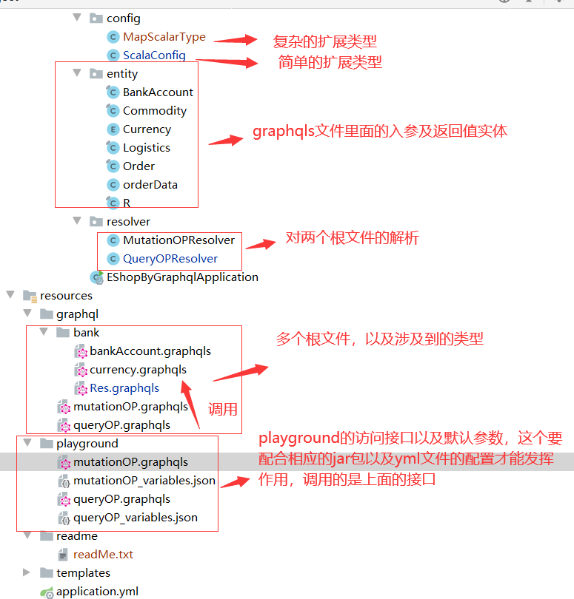

1. 视频的完整demo见文件夹📂视频完整例子，里面有resolver方式的各种扩展，具体包括下面的几种;除了ExtendedScalars，其他的可以扩展到含有provider方式。

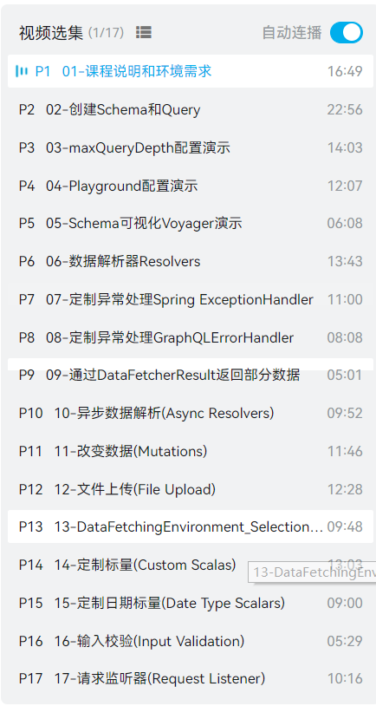

1. 对于该结构的访问，见视频中的例子，对于基础框架，一般启动后会有这样一个界面，然后进行访问

